房地产司法估价报告

估价项目名称：鹤庆县鹤阳御龙温泉湖畔佳苑小区11-2-501号住宅价值评估
估价委托人：广东省珠海市香洲区人民法院
房地产估价机构：大理鸿翔房地产评估咨询有限责任公司
注册房地产估价师：：董志宏（注册号：5319970014）
马云峰（注册号：5319970013）
估价报告出具日期：2021年6月21日
估价报告编号：大鸿估字（2021SF）第010号

一. 致估价委托人函
广东省珠海市香洲区人民法院：
受贵院委托，我公司估价人员对杨海泉名下位于云南省大理白族自治州鹤庆县云鹤镇西片区双龙路（原大羊线，下同）西侧鹤阳御龙温泉湖畔佳苑小区11-2-501号住宅的房地产价值进行了估价。
1.估价目的：为委托人办理潘素明等40人与杨海泉、范正林责令退赔纠纷一案，处置估价对象提供价值参考依据。
2.价值时点：2021年6月3日，估价人员对估价对象实地查看之日。
3.价值类型：本次估价的房地产价格为估价对象在现状利用条件和开发程度下，满足估价假设和限制条件，于价值时点2021年6月3日最可能形成或成立的市场价值。
市场价值是指估价对象经适当营销后，由熟悉情况、谨慎行事且不受强迫的交易双方，以公平交易方式在价值时点自愿进行交易的金额。
4.估价方法：比较法和收益法。
5.估价结果：根据估价目的，遵循独立、客观、公正的原则，依据相关法律、法规和规范，在对估价对象进行了实地查看、广泛收集有关市场信息和估价对象信息的基础上，全面分析了影响估价对象价值的因素，运用适宜的估价方法对估价对象进行了评估，在满足估价假设和限制条件及相关说明下，确定估价对象在价值时点最可能形成或成立的市场价值为：
总价：¥895610.00元（大写：人民币捌拾玖万伍仟陆佰壹拾元整），
单价：¥5523.00元/平方米•建筑面积。
6.特别提示：
⑴．委托人在使用本报告时须对报告全文认真阅读，务必请注意“估价假设和限制条件”。
⑵．依据《不动产登记档案摘抄表》，估价对象在2017年1月4日设定了不动产抵押权，抵押权人为中国工商银行股份有限公司鹤庆支行，抵押担保金额为43万元，抵押期限为2017年1月4日至2047年1月4日，至价值时点尚未解除。
⑶．依据《不动产登记档案摘抄表》，估价对象在2020年12月30日被广东省珠海市香洲区人民法院查封，查封期限自2020年12月30日至2023年12月30日，至价值时点尚未解除。

大理鸿翔房地产评估咨询有限责任公司

法定代表人：

2021年6月21日

目 录
一.致估价委托人函 1
二.估价师声明 4
三.估价假设和限制条件 5
四.估价结果报告 7
（一）估价委托人 7
（二）房地产估价机构 7
（三）估价目的 7
（四）估价对象 7
（五）价值时点 9
（六）价值类型 9
（七）估价原则 9
（八）估价依据 10
（九）估价方法 10
（十）估价结果 10
（十一）参加本次估价的估价人员和注册房地产估价师 11
（十二）实地查看期 11
（十三）估价作业期 11
五.附 件 12
六.估价技术报告（估价机构存档及有关部门查阅） 13

二.估价师声明
我们郑重声明：
（一）我们在本估价报告中陈述的事实是真实的和准确的，无虚假记载、误导性陈述和重大遗漏。
（二）本估价报告中的分析、意见、和结论是我们自己公正的专业分析、意见和结论，但受到本估价报告中已说明的假设限制条件的限制。
（三）我们与本估价报告中的估价对象没有现实和潜在的利益，也与有关当事人没有个人利害关系或偏见。
（四）我们依据《中华人民共和国民法典》（2020年5月28日第十三届全国人民代表大会第三次会议通过）、《中华人民共和国城市房地产管理法》（第十一届全国人民代表大会常务委员会第十次会议第二次修正）、《房地产估价规范》（GB/T50291-2015）等法律、法规、规范进行分析，形成意见和结论，撰写本估价报告。
（五）我们已亲自对本估价报告中的估价对象进行了实地查看等尽职调查工作。
（六）我们力求在专业知识和业务能力范围内努力做到估价报告的准确性。没有人对本估价报告提供重要专业帮助。
（七）参加本次估价的注册房地产估价师为：

姓名 注册号 估价师签章（字）

董志宏 5319970014

马云峰 5319970013

三.估价假设和限制条件
（一）一般假设
1.估价对象产权明晰，产权所有人拥有合法处分权，可在公开市场上自由转让。
2.洽谈交易期间房地产价值将保持稳定。
3.市场供应关系、市场结构保持稳定、未发生重大变化和实质性改变。
4.交易双方都具有完全市场信息，对交易对象具有必要的专业知识。
5.不考虑买家的附加出价。
6.估价人员已对本估价报告中的估价对象进行了实地查看。但估价人员对估价对象的现场查看仅限于其现状外观，未使用专业检测仪器对其隐蔽部分（如基础、主体结构）进行检验和测量，亦未对有关设备进行测试，对估价对象隐蔽部分、设施和设备本次估价假定其符合国家有关技术、质量、验收等标准和规范，且能正常使用。
7. 估价对象的建筑面积、结构、层数和土地使用权类型、用途、面积及他项权利等产权资料，除注明外均以委托人提供的权属及相关资料为依据。估价人员已对委托人提供的权属及相关资料进行了检查，在无理由怀疑其真实性、准确性、合法性和完整性且未向有关产权管理部门核实的情况下，本次估价假定委托人提供的权属及相关资料是真实、准确、合法和完整的。
（二）未定事项假设
1.委托人提供的《不动产登记档案摘抄表》未记载土地使用权权利性质、权利类型和用途。本次估价依据《不动产登记档案摘抄表》的内容假设：权利类型为国有建设用地，权利性质为出让，用途为城镇住宅用地。
（三）背离事实假设
1.依据《不动产登记档案摘抄表》，估价对象在2017年1月4日设定了不动产抵押权，抵押权人为中国工商银行股份有限公司鹤庆支行，抵押期限自2017年1月4日至2047年1月4日，抵押担保金额为43万元，至价值时点尚未解除。本次估价假设估价对象未设定抵押权，即不考虑原设定的不动产抵押权对估价对象价值的影响。
2.依据《不动产登记档案摘抄表》，估价对象在2020年12月30日被广东省珠海市香洲区人民法院查封，查封期限自2020年12月30日至2023年12月30日，至价值时点尚未解除。本次估价假定估价对象未被查封，即不考虑查封对估价对象价值的影响。
（四）不相一致假设
无不相一致假设。
（五）依据不足假设
无依据不足假设。
（六）本报告使用的限制条件
1.本报告所得出的估价结果，仅供委托人处置估价对象提供价值参考依据，不得用于其他用途。若采用拍卖方式处置估价对象，其拍卖保留价由委托人依据《最高人民法院关于人民法院民事执行中拍卖、变卖财产的规定》（法释[2004]16号）确定。
2.本报告和估价结果的使用权归委托人所有，我公司对估价结果有最终解释权。
3.本估价报告的全部或部分内容未经我公司同意，不得发表于任何公开媒体上。
4.本估价报告使用期限自出具之日起至2022年6月20日，超过使用期限，须重新评估。
（七）估价中的一些特殊处理
1.报告中由于计算的数据均按四舍五入保留两位小数或取整，因此，可能出现个别等式左右不完全相等的情况，但不影响计算结果和最终评估结论的准确性。

四.估价结果报告

（一）估价委托人
委托人名称：广东省珠海市香洲区人民法院

（二）房地产估价机构
估价机构： | 大理鸿翔房地产评估咨询有限责任公司
法定代表人： | 马云峰
住 所： | 大理市下关人民南路86号
证书编号： | 532906009号

（三）估价目的
为委托人办理潘素明等40人与杨海泉、范正林责令退赔纠纷一案，处置估价对象提供价值参考依据。

（四）估价对象
1.估价对象界定
根据委托人指定，本报告的估价对象为：杨海泉名下位于云南省大理白族自治州鹤庆县云鹤镇西片区双龙路西侧鹤阳御龙温泉湖畔佳苑小区11-2-501号住宅。
2.坐落及区位状况
鹤阳御龙温泉湖畔佳苑小区位于鹤庆县云鹤镇西片区双龙路西侧。小区毗邻黄龙潭公园，周边有云鹤二小、鹤阳初级中学、鹤庆县中医院、城西农贸市场及龙华御景、森林水岸、兰缘锦镇等小区，环境幽雅，交通便捷，生活方便，供电、通信、给排水等基础设施配套齐全。
11幢为东西朝向，房屋总层数为地上7层，估价对象位于第5层，客厅和主卧朝东。
3.权益状况
依据委托人提供的《不动产登记档案摘抄表》，估价对象的权益状况为：
⑴.不动产权
权证编号：云（2019）鹤庆县不动产权第0001304号
权利人：杨海泉
共有情况：单独所有
坐 落：鹤庆县云鹤镇西片区双龙路西侧鹤阳御龙温泉湖畔佳苑
11-2-501号
权利类型：国有建设用地使用权（评估假设）/房屋所有权
权利性质：出让（评估假设）/市场化商品房
用途：城镇住宅用地（评估假设）/住宅
使用期限：国有建设用地使用权2012年07月20日起至2082年07月20日止
分摊土地使用权面积：25.03㎡
建筑面积：162.16㎡
专有建筑面积：143.37㎡
分摊建筑面积：18.79㎡
房屋结构：钢筋砼结构
总层数：7层
所在层数：第5层
⑵.他项权利状况：
A.依据《不动产登记档案摘抄表》，估价对象在2017年1月4日设定了不动产抵押权，抵押权人为中国工商银行股份有限公司鹤庆支行，抵押期限自2017年1月4日至2047年1月4日，抵押担保金额为43万元，至价值时点尚未解除。
B.依据《不动产登记档案摘抄表》，估价对象在2020年12月30日被广东省珠海市香洲区人民法院查封，查封期限自2020年12月30日至2023年12月30日，至价值时点尚未解除。
4.估价对象实物状况
估价对象所在房屋为7层钢筋砼结构一梯两户单元式住宅楼，2016年竣工。估价对象位于第5层，平面布局为四室二厅双卫一厨，客厅和主卧朝东。室内外装修及设施见下表和附件中的照片。
室内外装修及设施概况表
部位 | 装修及设施概况
外墙 | 外墙漆和外墙砖。
东侧主卧及次卧 | 地面铺复合木地板；墙面刷乳胶漆和局部贴墙纸；顶棚局部石膏板吊顶刷乳胶漆；套装门；主卧固定式衣柜1组，次卧固定式衣柜、角柜、吊柜各1个（组）。
西侧小卧 | 地面铺复合木地板；墙面刷乳胶漆和贴石膏线条；顶棚刷乳胶漆；套装门。
客厅、餐厅、过道及阳台 | 地面铺地砖；墙面刷乳胶漆，客厅背景墙贴墙纸，局部木线条饰面；顶棚局部石膏板吊顶刷乳胶漆；客厅背景墙固定柜2个，餐厅固定柜1组。
厨房 | 贴墙地砖，集成吊顶，装整体式橱柜，玻璃木艺推拉套装门。
卫生间 | 贴墙地砖，集成吊顶，装淋浴器、座便器和台式面盆，铝合金大玻推拉门和套装门。
窗和入户门 | 铝合金窗，入户门复合防盗门。
其他设施 | 开关、插座、灯具、有线电视、网线等齐全；太阳能热水器1套；本单元装电梯1部。

（五）价值时点
2021年6月3日，估价人员对估价对象实地查看之日。

（六）价值类型
本次估价的房地产价格为估价对象在现状利用条件和开发程度下，满足估价假设和限制条件，于价值时点2021年6月3日最可能形成或成立的市场价值。
市场价值是指估价对象经适当营销后，由熟悉情况、谨慎行事且不受强迫的交易双方，以公平交易方式在价值时点自愿进行交易的金额。

（七）估价原则
本报告在估价时主要遵循了以下原则：
1.独立、客观、公正原则：要求估价机构和估价人员具有完全独立性，从客观实际出发，公平正直的进行估价；
2.合法原则：房地产估价必须以房地产合法使用为前提；
3.替代原则：房地产价格遵循替代规律，有相同效用、有替代可能的房地产会相互影响和竞争，使其价格相互牵制而趋于一致；
4.价值时点原则：由于房地产市场是不断变化的，在不同价值时点，同一宗房地产往往具有不同的价格水平，对估价对象房地产市场情况及其自身情况的界定，均以其在价值时点已知或假设状况为准；
5.最高最佳使用原则：能给估价对象带来最高收益的使用，这种使用，是在法律上许可、技术上可能、经济上可行。

（八）估价依据
1.《中华人民共和国民法典》（2020年5月28日第十三届全国人民代表大会第三次会议通过）；
2.《中华人民共和国城市房地产管理法》（第十一届全国人民代表大会常务委员会第十次会议第二次修正）；
3.《房地产估价规范》（GB/T50291-2015）；
4.估价人员实地查看情况及委托人和产权人提供的产权证明等资料；
5.我公司掌握的同类房屋的造价、交易实例和收益情况等相关资料；
6.相关的房地产政策、法律、法规。

（九）估价方法
估价人员在对估价对象进行实地查看后，根据所掌握的资料、估价目的和估价对象的特点，遵照国家有关法律、法规、估价技术标准，对估价对象采取比较法和收益法进行估价。
比较法是将估价对象与在价值时点近期有过交易的类似房地产进行比较，对这些类似房地产的已知价格作适当的修正，以此估算估价对象的客观合理价格或价值的方法。
收益法是预测估价对象的未来收益，利用报酬率或资本化率、收益乘数将未来收益转换为价值得到估价对象价值或价格的方法。

（十）估价结果
根据估价目的，遵循独立、客观、公正的原则，依据相关法律、法规和规范，在对估价对象进行了实地查看、广泛收集有关市场信息和估价对象信息的基础上，全面分析了影响估价对象价值的因素，运用适宜的估价方法对估价对象进行了评估，在满足估价假设和限制条件及相关说明下，确定估价对象在价值时点最可能形成或成立的市场价值为：
总价：¥895610.00元（大写：人民币捌拾玖万伍仟陆佰壹拾元整）。
单价：¥5523.00元/平方米•建筑面积。

（十一）参加本次估价的估价人员和注册房地产估价师
姓名 注册号 估价师签章（字）

董志宏 5319970014

马云峰 5319970013

（十二）实地查看期
实地查看期：2021年6月3日。

（十三）估价作业期
2021年6月3日至6月21日。

大理鸿翔房地产评估咨询有限责任公司
2021年6月21日

五. 附 件
（一）估价对象位置图；
（二）估价对象照片17张；
（三）不动产登记档案摘抄表复印件；
（四）《广东省珠海市香洲区人民法院价格评估委托书》（2020）粤0402执9057号之一编号：2021-PG022复印件；
（五）现场查看记录复印件；
（六）估价机构资质证书复印件；
（七）估价人员资格证书复印件。

估价对象位置图
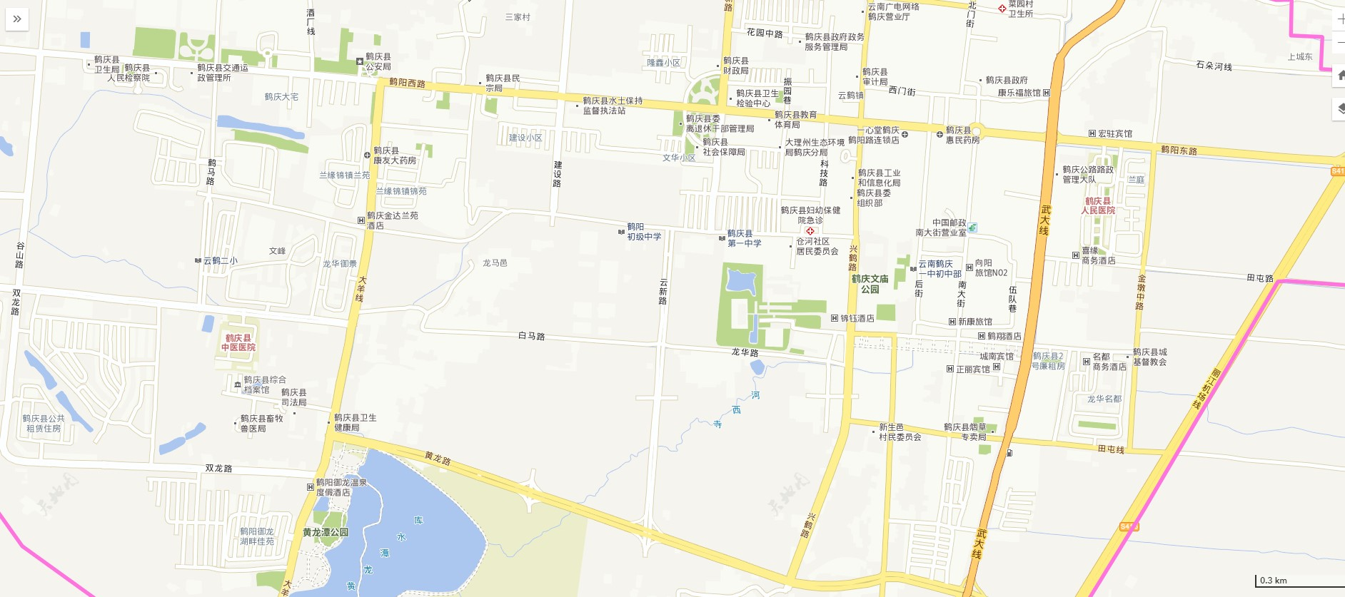
估价对象位置

估价对象照片
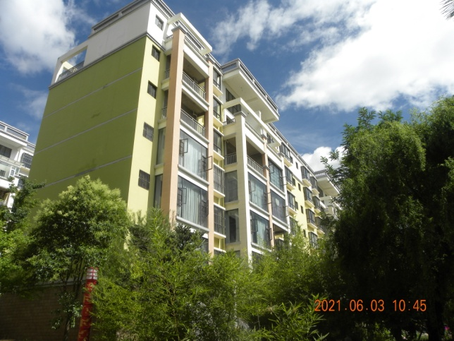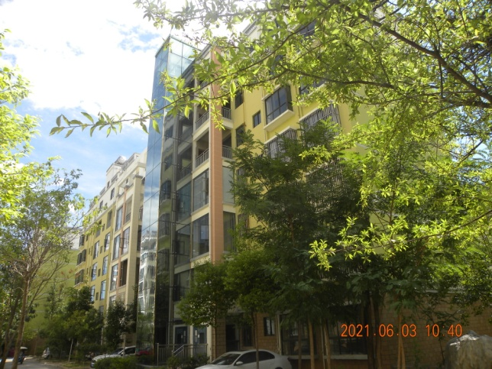
东侧外观 西侧外观
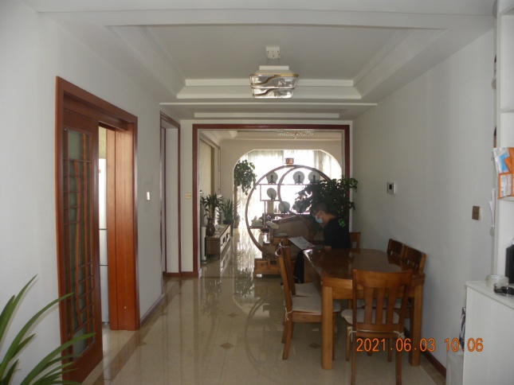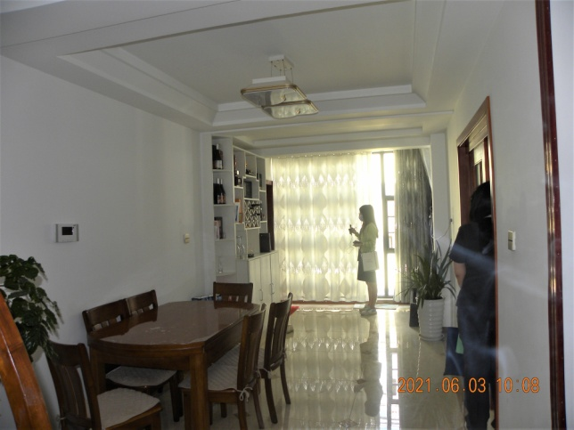
餐厅 餐厅
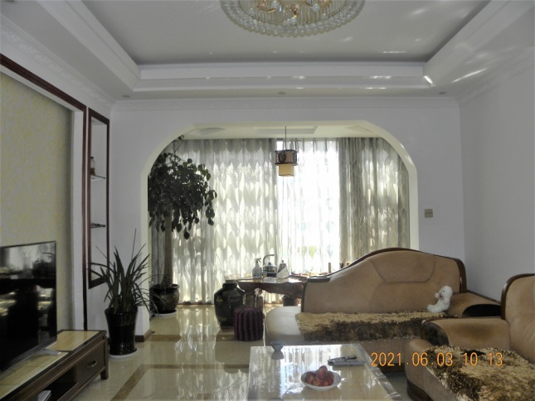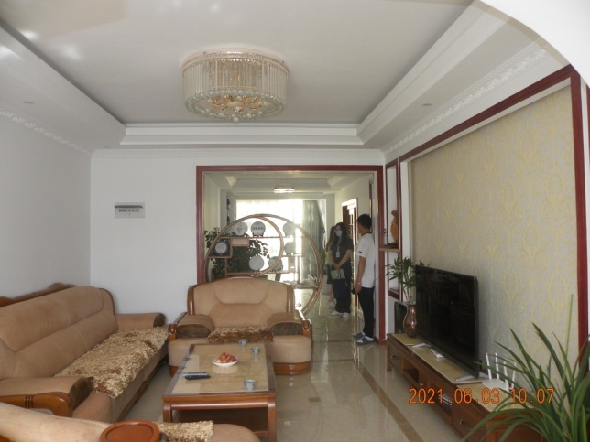
客厅 客厅

估价对象照片
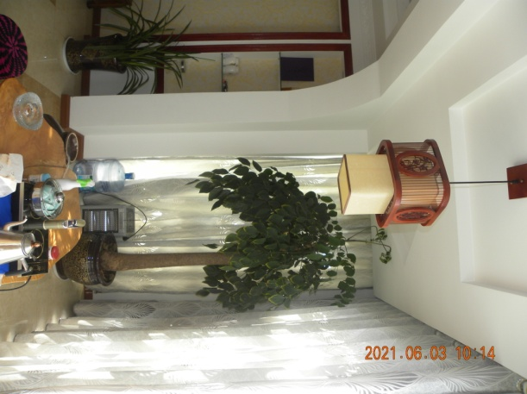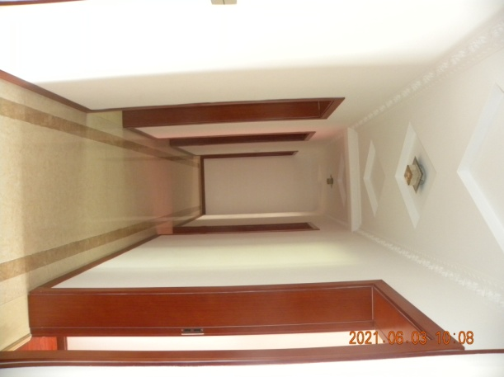
阳台 过道
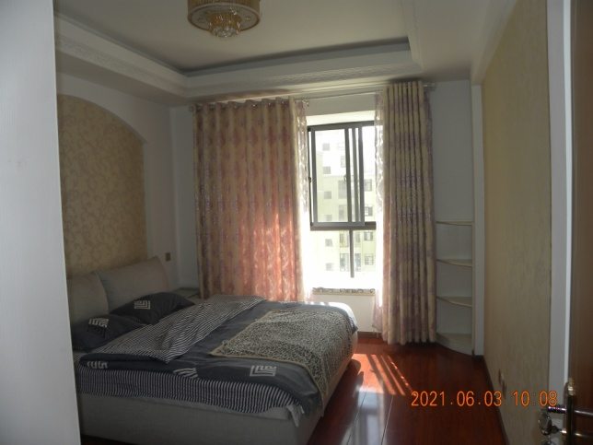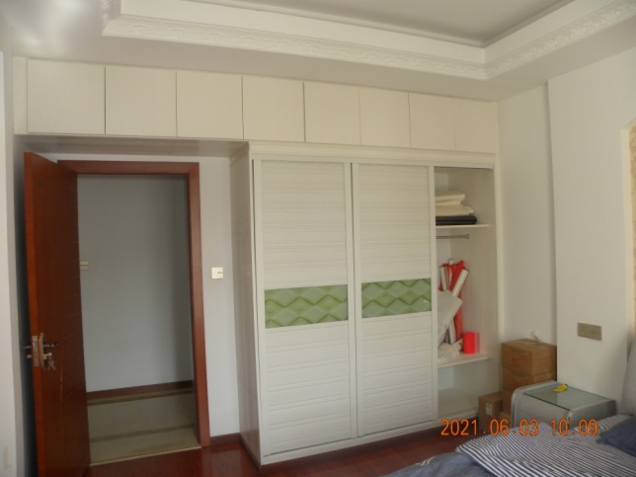
东侧次卧 东侧次卧
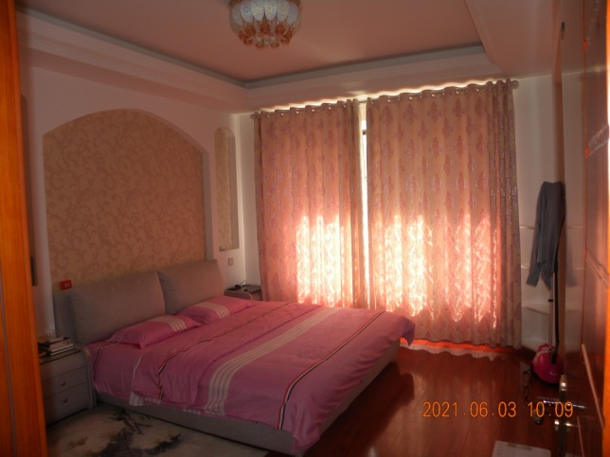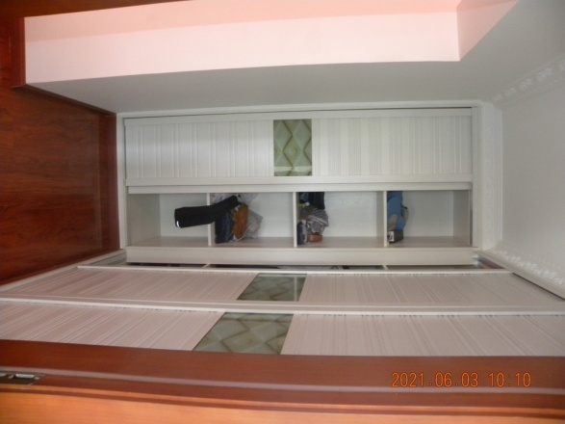
东侧主卧 主卧衣帽间

估价对象照片
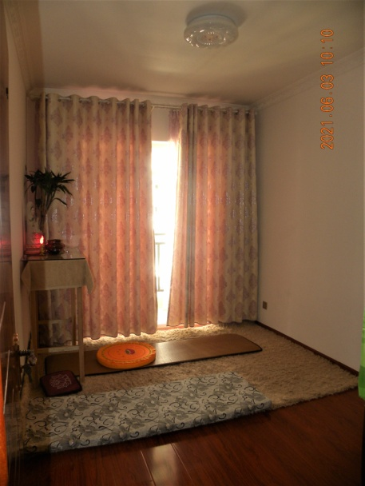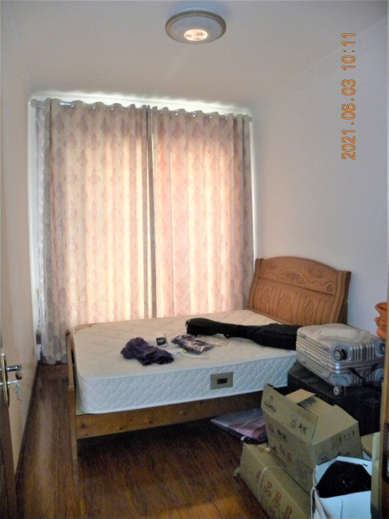
西侧小卧 西侧小卧
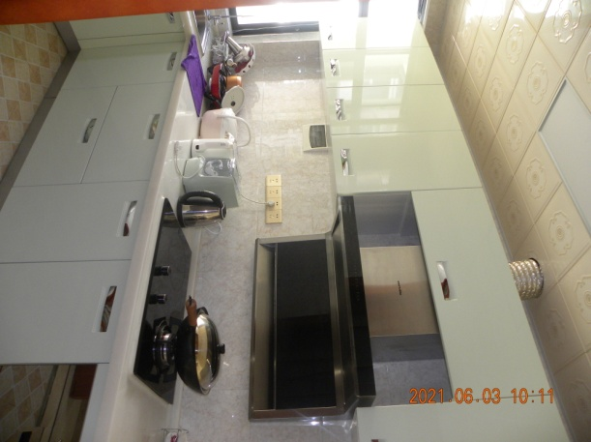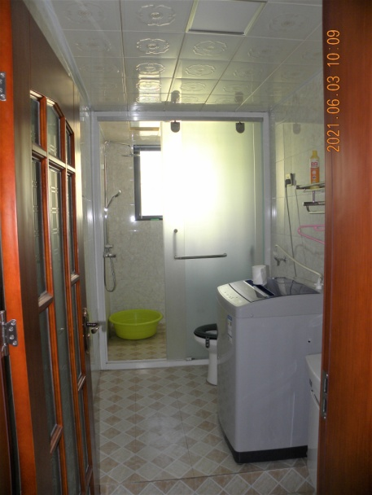
厨房 公卫
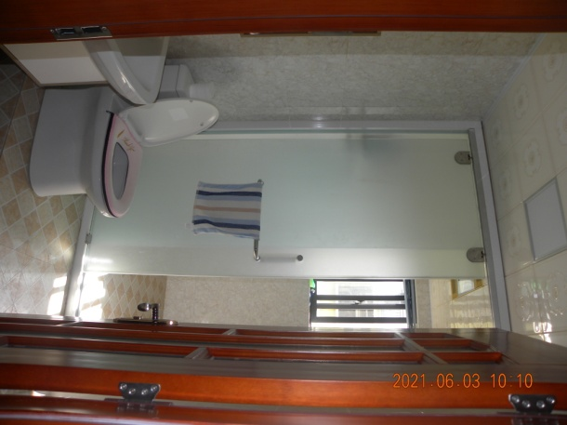
主卫

